钢网架体育馆工程施工组织设计

编制日期：
编制单位：

目录
第一卷 工程概况 3
第二卷 施工准备工作 8
第一章 钢结构设计、制造、安装及土建单位的分工 8
第二章 安装方法和主要安装机械选择 9
第三卷 施工机械设备供应计划 14
第一章 1.项目班子组成 14
第二章 2.技术准备工作 14
第三章 3.材料准备工作 15
第四章 4.劳动力组织 16
第五章 5.临时水电设施及主要施工机械和工具 16
第六章 施工暂设 17
第七章 主要材料用量（见报价予算） 17
第八章 拆除工作 18
第四卷 主要分项分部工程的施工方法和技术措施 19
第一章 安 装 工 艺 19
第一节 安装顺序 19
第二节 脚手架及吊篮 19
第三节 测量校正工作 22
第二章 连 接 工 艺 26
第一节 电焊连接 26
第二节 螺栓连接 27
第五卷 保证工程质量措施及节约措施 29
第六卷 安全、消防、环保管理措施 31
第一章 安全措施 32
第二章 消防措施 33
第三章 环境保护措施 34
第七卷 施工现场平面图 36
第八卷 施工进度计划 38

第一卷 工程概况
本工程为一综合体育设施，占地面积40万㎡，东西宽400mm，南北长1050m，地上工程大小共17项，其中钢结构安装工程有综合体育场的大型钢结构挑棚和综合体育馆的大型钢结构网架（图9－110）。
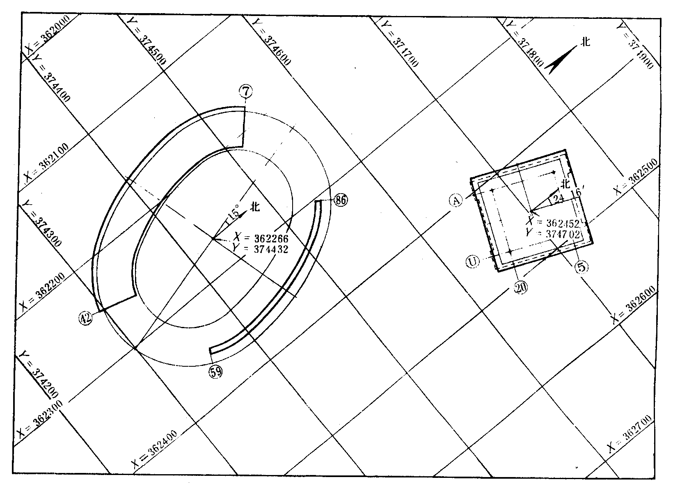
图9-110 综合体育场、综合体育馆平面位置图
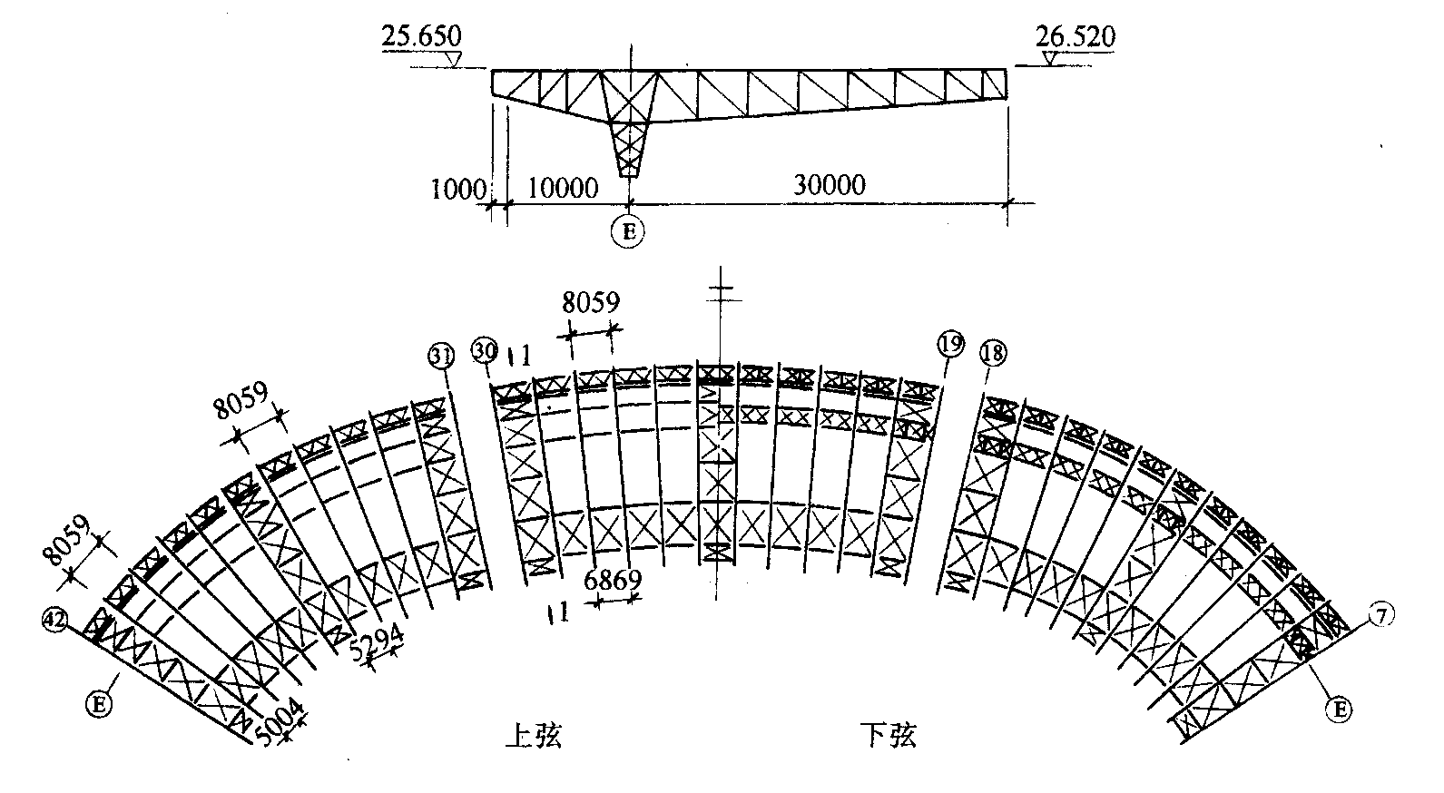
图9-111 综合体育场挑棚结构平面图
本工程要求二年半完成全部工程任务，钢结构安装工程在土建完成主体钢筋混凝土结构后进行，工期6个月(体育场挑棚3个月，体育馆网架3个月)，钢结构工程作为土建工程的一个工序，纳入土建工程工序中，平行流水，交叉施工，不占用总工期。
钢构件在构件厂制作时，只做成单肢杆件，用拖车运到工地的构件堆放场，按设计图在工地拼成钢构件，供安装使用。
(1)综合体育场的建筑面积为5.09万㎡，60000个座位，平面近似椭圆形，长轴长276m，短轴长205.318m，由半径为95m、105m、243.818m的八段圆弧构成，分A、B、C、D、F5个椭圆圈，整个平面分96个柱距、24个区，每个区4个柱距。体育场的观众席有三分之一设在轴线⑦～瑢轴范围内，此部分设有钢结构悬桃桁架构成的大型钢结构挑棚(图9－111)，覆盖面积1130㎡，共有桁架柱36个，每根柱重3.59t。挑棚桁架36榀，桁架全长42m，悬挑31m，每榀架重18.5t，尾部用大型钢拉杆位住，拉杆长25.43m，重6.5t。桁架柱、桁架和拉杆等构件本身均为焊接结构，桁架柱和桁架的连接用高强螺栓，桁架与拉杆上部用钢门栓连接。挑棚桁架柱安装在标高16.52m观众席的E轴部位，柱顶标高20.91m，挑棚桁架上弦有1/40的斜度，前部标高26.52m，后部标高25.65m。
挑棚钢结构的材料为Q235钢。挑棚上弦有钢檩条、椽子结构，下弦有吊顶结构。同和吊顶钢结构用普通螺栓与桁架连接。整个挑棚钢构件共4664件，计1512．78t。共用高强螺栓12000套，普通螺栓15000套。
(2)综合体育馆平面近似正方形，建筑面积2.12万㎡，8000个座位，建筑物平面尺寸为100.65m×94.5m，钢筋混凝土柱距5.8m，屋顶面为100.8m×100.8m，大型钢结构平板网架见图9－112。网架为四柱支点，正交方形钢高强螺栓结构。钢柱间距67.2m，网架外伸16.8m，网架自身高5.5m，网格间距4.2m，网架覆盖面积1016㎡。整个网架由624榀单元桁架构成，单元桁架为焊接结构，分Ⅰ联、Ⅱ联、Ⅲ联三大类，其中Ⅰ联桁架14种96件，Ⅱ联桁架92种480件，Ⅲ联桁架19种48件，最重的单元桁架为Ⅲ－5，重4.105t，其余各件均在2.31t以内。单元桁架间用高强螺栓连接。网架上弦设有薄壁型钢构成的屋面结构，由立柱、檩条和椽子组成。檩条箍4.2m，最重的为118kg。网架下弦设有由薄壁型钢和普通型钢构成的吊顶结构，吊顶由吊杆、大龙骨和中龙骨等构件组成，最重的大龙骨重116kg。
整个网架放置在4个由钢管制成的钢柱上，网架通过柱帽用球铰连接。钢柱外包尺寸为2.6m×2.6m，钢管外径530mm，壁厚14mm。钢柱长19.82m，单根柱子重33.05t，柱顶标高15.46m，网架下弦标高20.00m，上弦标高25.50m。
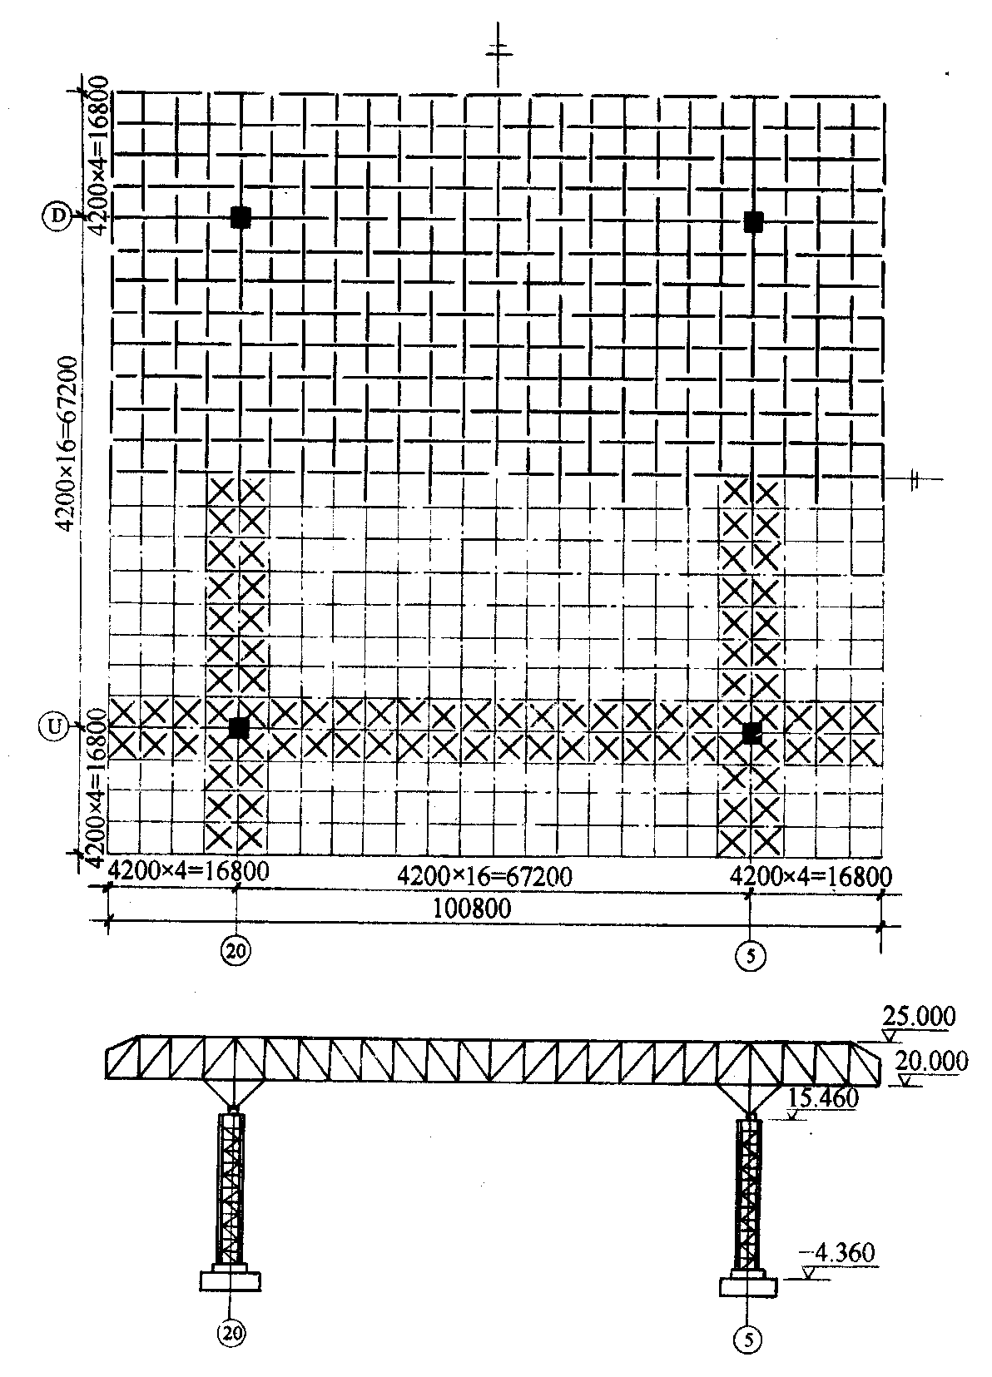
图9-112 综合体育馆网架钢结构平面图
网架钢结构和钢柱材质为Q345钢，屋面结构和吊顶结构材质为Q235钢。整个网架钢构件共6157件，计1066.76t，共用高强螺栓35000套，普通螺栓30000套。
钢结构的制作和安装均应按照国家标准《钢结构工程施工及验收规范》(GB 50205—95)及《网架结构设计与施工规程》(JGJ 7—91)的要求进行检查验收。网架部分的安装允许偏差因规范尚无规定，安装时应提出补充要求，以保证网架的安装质量。

第二卷 施工准备工作

第一章 钢结构设计、制造、安装及土建单位的分工
(1)详图设计单位
1)按照施工单位提出的机械设备能力，确定单元结构件的划分；
2)对制造、安装单位进行钢结构设计图的技术交底工作；
3)对钢结构设计图纸的技术变更提出书面资料；
4)绘制钢结构竣工图。
(2)钢结构制造厂
1)根据施工详图及技术要求，把钢材制成运输、安装单元构件，检查合格后签发构件合格证；
2)负责修理由制造原因造成的钢构件缺陷；
3)提供由制造厂负责的钢结构施工图附件。
(3)钢结构安装单位
1)根据钢结构工程的要求，提出机械、设备、工具、材料计划，并在现场做好检查验收工作；
2)准备钢结构安装用的专用工具；
3)提出需要土建单位配合的工作及辅助劳动力计划；
4)在现场验收构件制造厂的钢构件及紧固件、连接件，并负责现场保管工作；
5)检查验收钢结构的定位轴线、标高，并做好钢结构安装用的辅助线放线工作；
6)对参加安装结构的全体工作人员进行技术安全交底工作；
7)负责钢结构安装运输起吊、定位、校正、紧固螺栓、焊接安装等工作；
8)提出钢结构安装的各项技术资料，参加钢结构安装的竣工验收工作；
9)清理钢结构安装现场。
(4)土建施工单位
1)根据钢结构安装工程施工总平面图的要求，做好场地清理压实工作，使钢构件堆施场、拼装场、机械行驶道路的路基、现场交通道路平整密实，排水良好；
2)提供钢结构安装用的电源、水源、脚手架用料及现场消防设备等；
3)向钢结构安装单位提供定位轴线及水准标点，并进行交底；
4)负责组织土建施工和钢结构安装之间的协调工作；
5)提供结构安装用的大型临时设施，如材料仓库、工具间、临时办公室等；
6)负责组织钢结构安装工程的竣工验收工作。

第二章 安装方法和主要安装机械选择
(1)体育场的挑棚结构采用节间安装的方法，根据挑棚桁架的单榀重量、安装高度和钢结构的平面尺寸，选用2台12t塔式起重机，双机抬吊桁架，小构件由2台塔式起重机分别安装。塔式起重机设在⑦～轴线范围，1台立在场内，其轨道中心离轴5m；另1台立在场外，离轴8m。由于建筑物轴线呈弧形，因此塔式起重机的轨道亦为弧形，其曲率与建筑物轴线的曲率一致。塔式起重机的水平臂杆长度选用30m，垂直高度1台用35m，1台用40m，两台塔式起重机塔身高差5m，除满足安装高度外，还可使两台塔式起重机的大臂在安装中互不干扰(图－113、图－114)。
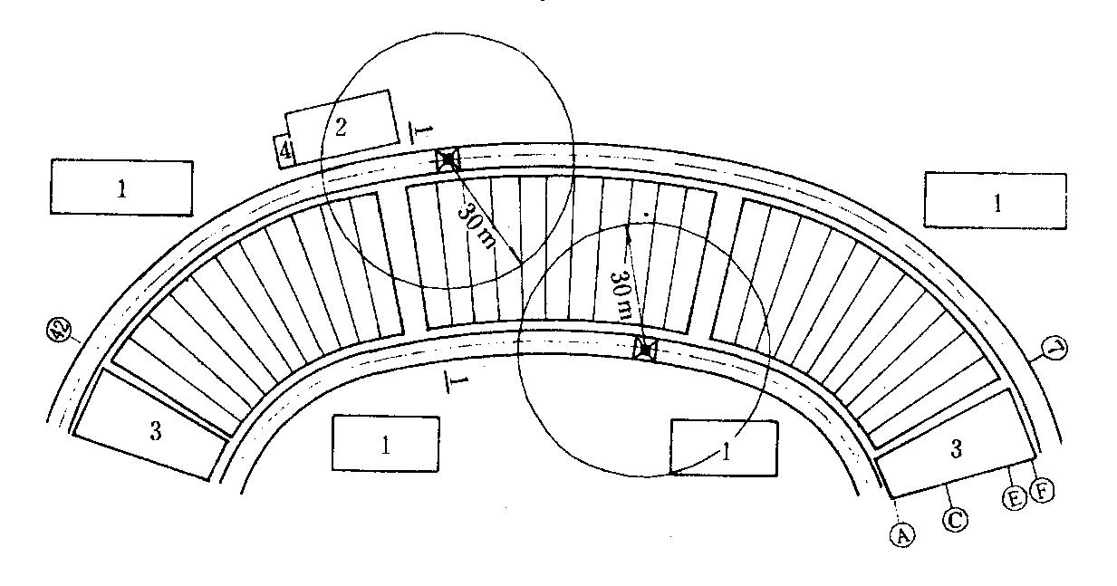
图9-113 挑棚钢结构安装阶段平面布置图（1-1剖面详见图9-114）
1-钢构件堆放场；2-挑棚桁架总拼台、喷砂场；3-挑棚桁架拼装台；4-电焊机棚
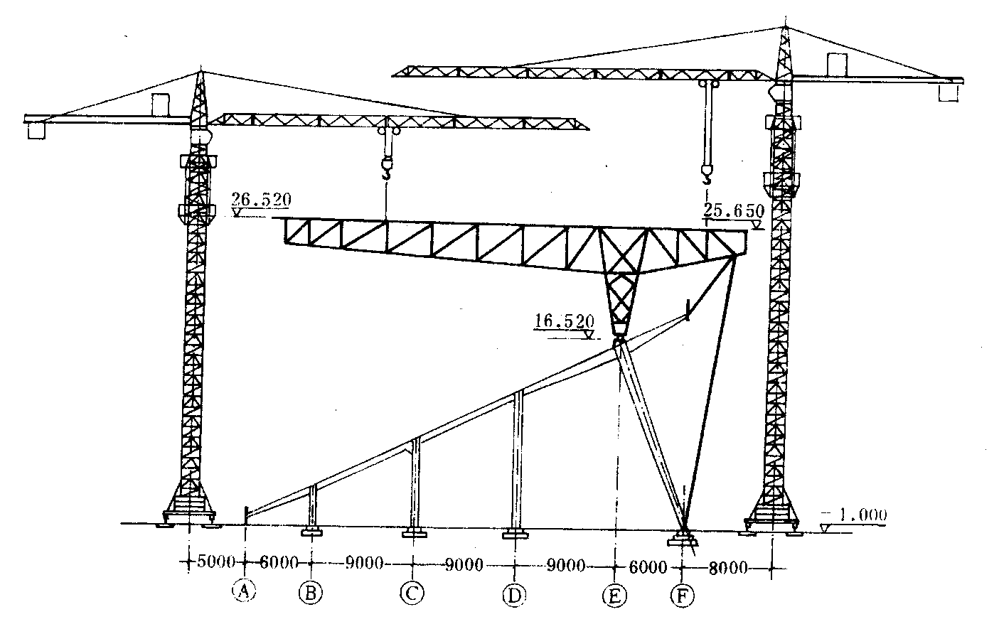
图9-114 挑棚钢结构安装阶段塔吊位置图
(2)体育馆网架采用高空散装工艺，根据网架单元件的平面位置及单位重量，选用2台塔吊安装网架结构构件。其位置1台离轴19.60m，一台离轴20.30m，两台塔吊起重臂的水平臂杆长度为50m，塔身高度分别为40m和45m(图9－115、图9－116)。
体育场和体育馆的塔式起重机在土建施工阶段先由土建单位使用，完成钢筋混凝土框架结构后交钢结构安装单位使用。钢结构安装完成后仍交回土建单位使用。
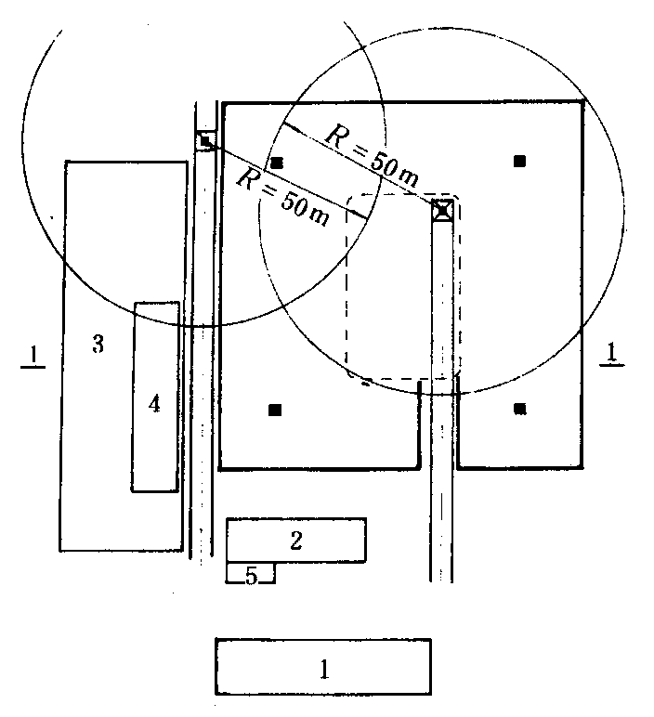
图9-115 网架钢结构安装阶段平面布置图（1-1剖面详见图9-14）
1-钢构件堆放场；2-钢网架单元件拼装场；3-钢网架单元件堆放场； 4-网架盖板及单元件喷砂场；5-电焊机棚
(3)钢结构的地面拼装工作用轮胎式起重机进行。采用40t和20t轮胎式起重机各1台
(4)高强螺栓节点摩擦面用现场喷砂处理，采用移动式轻便喷砂机，砂子为直径0.5～3mm的天然河砂，石英颗粒含量在50％以上。
(5)电焊机采用容量为30kVA交流电焊机8台。
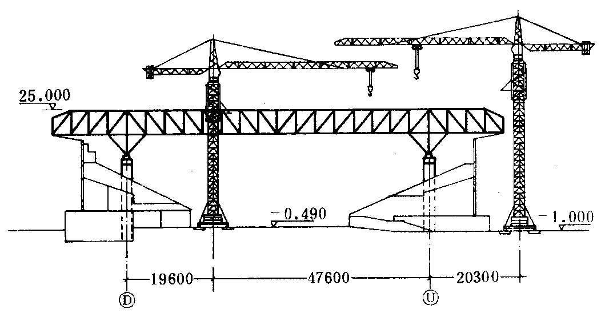
图9-116 网架钢结构安装阶段塔吊位置图
本工程采用的机械、设备、工具、材料见表9－41。
钢结构安装用主要机械设备工具材料表 表9-41
名 称 | 规 格 | 单位 | 数量 | 名 称 | 规 格 | 单位 | 数量
塔式起重机  轮胎式起重机  轮胎式起重机  电焊机  电焊机  气割设备  经纬仪  水平仪  钢尺  钢尺  钢尺  弹簧秤  塞尺  千斤顶  千斤顶  氧气瓶  乙炔气瓶  电钻  活扳子  活扳子  活扳子  活扳子  烟袋扳子  烟袋扳子  烟袋扳子  钎子棍  指挥旗  白棕绳  尼龙绳  安全带  安全帽  工具袋  电焊手套  8号铅丝  小线  焊条  焊条 | 12t  40t  20t  交流30kVA  直流30kVA  50m  20m  2m  10kg  小号  丝杠30t  丝杠10t  450mm  300mm  200mm  100mm  ㎡2  M18  M16  红绿两色  20mm  15mm  E4303，φ3.2  E4303，φ4 | 台  台  台  台  台  套  台  台  盘  盘  盘  个  把  个  个  个  个  台  把  把  把  把  把  把  把  根  副  m  m  副  个  个  副  t  kg  t  t | 2  1  1  8  2  2  2  2  2  6  60  2  2  40  10  30  10  2  2  50  50  30  20  20  20  50  20  500  3000  50  100  150  60  5  2  0.2  1 | 烟袋扳子  高强螺栓扳子  螺孔冲头  螺孔冲头  螺孔冲头  螺孔冲头  撬棍  撬棍  铁锤  铁锤  铁锤  卡兰  钢丝绳  钢丝绳  钢丝绳  板钩  卡环  卡环  卡环  卡环  花篮螺丝  花篮蚴丝  高空作业吊篮  烤箱  话筒  焊条  焊条  乙炔气  氧气  钢板  钢板  钢板  方木  （7cm×10cm）  砂罐  石英砂  喷砂防护服 | M12  900M·m  ㎡2  M18  M16  M12  1.2m  0.6m  12磅  8磅  2磅  D型ф35  D型ф17  D型ф11  1t  M42  M36  ㎡4  ㎡0  3t  1t  5kW  手握式  E5003，φ3.2  E5003，φ4  厚1mm  厚3mm  厚5mm  长5m | 把  把  个  个  个  个  根  根  个  个  个  个  m  m  m  个  个  个  个  个  个  个  个  台  个  t  t  瓶  瓶  ㎡  ㎡  ㎡  根  个  t  套 | 12  15  80  50  50  30  10  30  4  12  30  30  100  300  500  40  8  40  50  50  30  40  4  2  6  0.2  1  200  600  2  2  2  3000  2  150  4

第三军 施工机械设备供应计划

1.项目班子组成
由于工期紧，任务分散，在组织施工时，对门头、候诊大厅等新建部分组织一个项目班子，改建部分组织一个项目班子，由一个总项目经理统筹指挥，项目班子组成见表1。

2.技术准备工作
1、认真熟悉图纸，同时准备好与工程图纸配套使用的有关图集和各项技术资料，组织好设计交底并和甲方办好一次性洽商，编制好施工方案，做好施工分项技术交底工作。
2、提前做好施工翻样工作，钢筋抽样及模板设计工作。

生产准备
（1）该食堂场地原有1栋平房和破旧木料、煤堆等，需在10月底以前拆迁清理完毕，并平整场地、修通循环道路，以保证车辆运输大型构件进场。
（2）施工现场能接通建设单位的高压线及上水总网，电压、水压足够，不需另设变压器及水泵。仓库东北角消火栓为原有设施，能满足消防要求，故不需再设，但场内引进管线设施务必于10月下旬完成。
（3）采用钢管架子，准备钢管11t，有4m和6m长两种。按比例配足管卡子，准备脚手板10m3，分批进场。第一批在12月上旬进场。
（4）模板和钢筋需要提前配制。
（5）暂设于10月底搭设，11月上旬搭设完，具体位置见图5-12。
技术准备
（1）组织有关人员进行图纸会审，制订技术措施，进行技术交底。
（2）及时提出加工定货数量、规格，并提供需用日期。
主要材料和构件计划
主要材料和构件计划表见表5-5。
主要材料和构件计划表 表5-5
名 称 | 规 格 | 单位 | 数量 | 名 称 | 规 格 | 单位 | 数量
水 泥  砂 子  石 子  石 子  红机砖  钢 筋  瓷 砖  SBS改性沥青油毡  石 灰 | 325号  中粗  0.5～3.2  0.3～0.5 | t  t  t  t  万块  t  ㎡  ㎡  t | 188.4  691  437  12  11.96  12.65  350  2433  44.6 | 丙烯酸彩砂  薄 腹 梁  屋 面 板  圆 孔 板  圆 孔 板  圆 孔 板  圆 孔 板  圆 孔 板  圆 孔 板 | YSL-15-1  YWB-3  YB33.1  YB30.1  YB33(1)  YB39.1  YB60.1  YB60(1) | t  榀  块  块  块  块  块  块  块 | 1.32  3  40  2  12  7  1  26  33

1、做好现场的规划工作，现场的围挡要美观、整洁，使用的材料根据不同地点另行商定。
2、做好施工现场的机械进场准备和材料的堆料码放工作，临时设施和操作棚的搭设要满足使用要求，结实美观。
3、做好现场的施工道路铺设、碾压工作，安排好消防保卫工作。
4、积极组织和各配合单位的协调，认真落实进度计划。

3.材料准备工作
1、在开工前以最短的时间组织好材料、设备的进场以及加工定货工作，尤其是水电设备的定货更要抓紧落实。
2、材料进场需按平面布置图的要求码放整齐，进料及时入帐。
3、组织好由甲方及配合单位供货的材料进场、收料工作，认真进行质量验收，做到收发清楚，质量合格。

4.劳动力组织
使用与本公司有长期劳务合同的施工队伍，各工种配备情况见下表。

新建部份 |  | 改建部份
钢筋工 | 14 | 木 工 | 40
木 工 | 18 | 油 工 | 40
混凝土工 | 16 | 抹灰工 | 30
架子工 | 5 | 电 工 | 15
水暖工 | 5 | 水暖工 | 15
电 工 | 5 | 通风工 | 10
瓦 工 | 15 | 磁砖工 | 10
电焊工 | 5
暂设水电 | 5

5.临时水电设施及主要施工机械和工具
因处于招标阶段，现场临时用水甲方未提供，临时用电情况如下表：
序号 | 机具名称 | 数量 | 用电量  （kV） |  | 序号 | 机具名称 | 数量 | 用电量  （kV）
1 | 卷扬机 | 1 | 15 |  | 8 | 砼振捣器 | 3 | 1.5
2 | 搅拌机 | 2 | 15 |  | 9 | 打夯机 | 2 | 2.2
3 | 钢筋切断机 | 1 | 15 |  | 10 | 电 刨 | 2 | 4
4 | 钢筋弯曲机 | 1 | 15 |  | 11 | 电 锤 | 5 | 8
5 | 电焊机 | 5 | 95 |  | 12 | 磨石机 | 5 | 10
6 | 木工电锯 | 1 | 3 |  | 13 | 射钉枪 | 10
7 | 照 明 | 1项 | 10
合计

经验算施工总用电量，需要150kW的变压器。

第六章 施工暂设
施工暂设所需的办公室、工人临时宿舍，原则上在现场解决，待中标后与甲方另行商定。

第七章 主要材料用量（见报价予算）

第八章 拆除工作
该工程大部分为改造项目，有些仍在继续使用，拆除工作需要和甲方协调后，有条不紊地进行，严格禁止乱拆乱卸的野蛮施工行为，同时做好洽商变更工作。

第四卷 主要分项分部工程的施工方法和技术措施

第一章 安 装 工 艺

第一节 安装顺序
1.挑棚钢结构的安装顺序
挑棚平面以伸缩缝分界，分为三段。安装时均从每段中间有满堂支撑的一间开始，往两边顺序安装。这样做有两个优点，一是两榀桁架用满堂支撑连接后，可使结构很快形成稳定的整体，二是可使安装积累偏差减少到最小程度，保证了较高的安装质量(图9－117)。
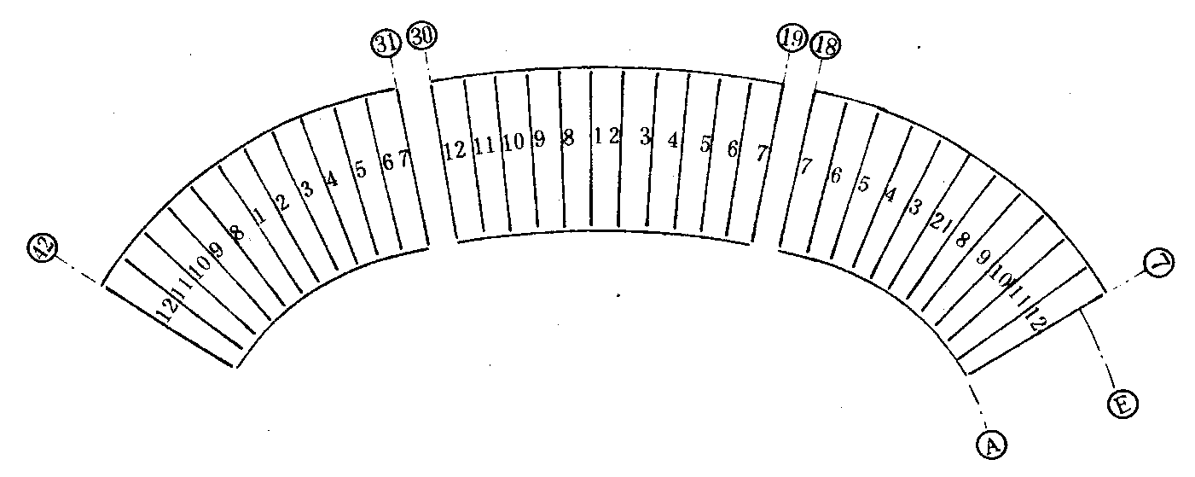
图9-117 挑棚钢结构安装顺序图
2.网架钢结构的安装顺序
先安装⑤轴和⑤轴两侧的主桁架构件，并与柱连接成一个稳定的整体，然后从E轴和U轴中间开始往两端顺序安装。这样使网架结构的校正工作变得十分简单，安装偏差可以减到最小(图9－118)。

第二节 脚手架及吊篮
1.安装挑棚钢结构用的脚手架及吊梯
在挑棚桁架悬挑端第4根立杆下方搭设一条宽4m的通长脚手架，脚手架的材料为ψ48×3.5mm钢管玛钢卡口，脚手架上表面离桁架下弦1.2m，在桁架节点下方设支承点，作为安装桁架时调整标高及校正用的操作平台。桁架柱支座处搭设一个操作平台。安装檩条、龙骨时采用钢吊梯。
2.安装网架钢结构用的脚手架、吊篮及吊梯
在⑤轴、U轴、E轴和网架中间搭设4条宽4m、长71.4m的通长脚手架，其中⑤轴的脚手架在此部位的网架构件安装完后即可拆除。其余三条脚手架内设置网架的临时支承点（图9-119）。
在没有脚手架的部位，采用吊篮安装网架单元件，安装吊顶结构用吊梯进行。
3．临时支承点施工
体育场的挑棚悬挑端的临时支承点在通长脚手架内设10根脚手架钢管，从脚手架底部起每隔1.2m设一根横杆与脚手架相接，顶面、底部都设脚手架底座。12个桁架为一单元(以伸缩缝为界)，这一单元构件安装完后，检查合格，用同步下降法拆除临时支承点。
体育馆网架在没有成整体以前，不能承受包括自重在内的荷载，必须设置临时支承点，根据网架的重量和安装顺序，共设置临时支承点头5个。支承点在通长脚手架内设计根脚手架钢馆管，做法与体育场的临时支点相同。临时支承点荷载用300kN，用30t的丝杠千斤顶。设在看台踏步上的支承点，其下方用枕木进行加固。支承点的位置设在网架节点正下方，搭设时用线坠校正，其垂直偏差不大于50mm。
在桁架节点和网架节点下方设置临时支承点时，都必须进行计算，支承点必须具备足够的强度和刚度(由计算确定)，同时必须保证钢结构的安全，特别是因加了昨时支点，结构焊件由拉杆变为压杆时，要采取加强刚度的措施。
由于网架的支承点要支承较大的重量，在安装过程中应经常检查，发现有下陷现象，要用千斤顶调整到设计标高。
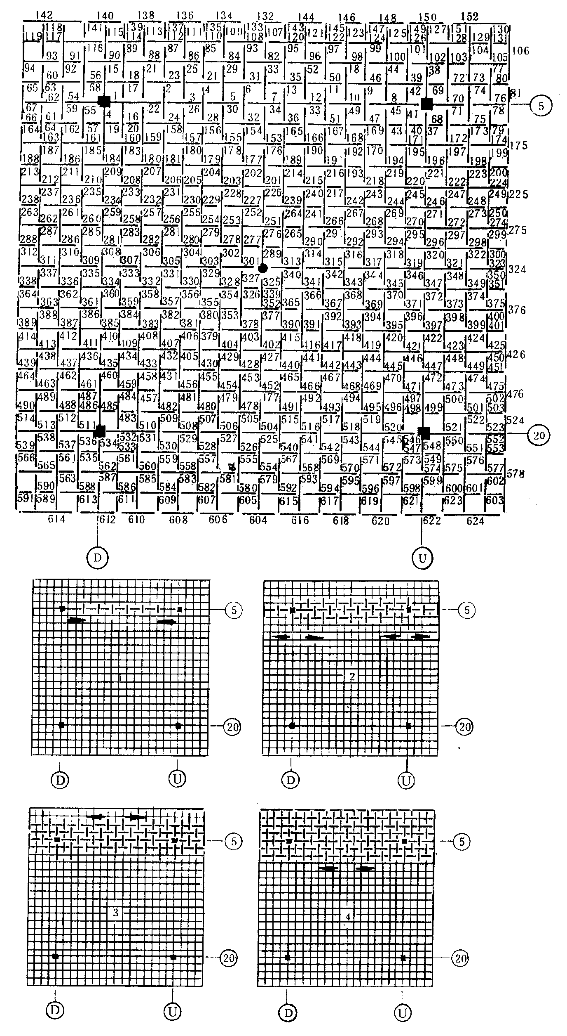
图9-118 网架钢结构安装顺序图
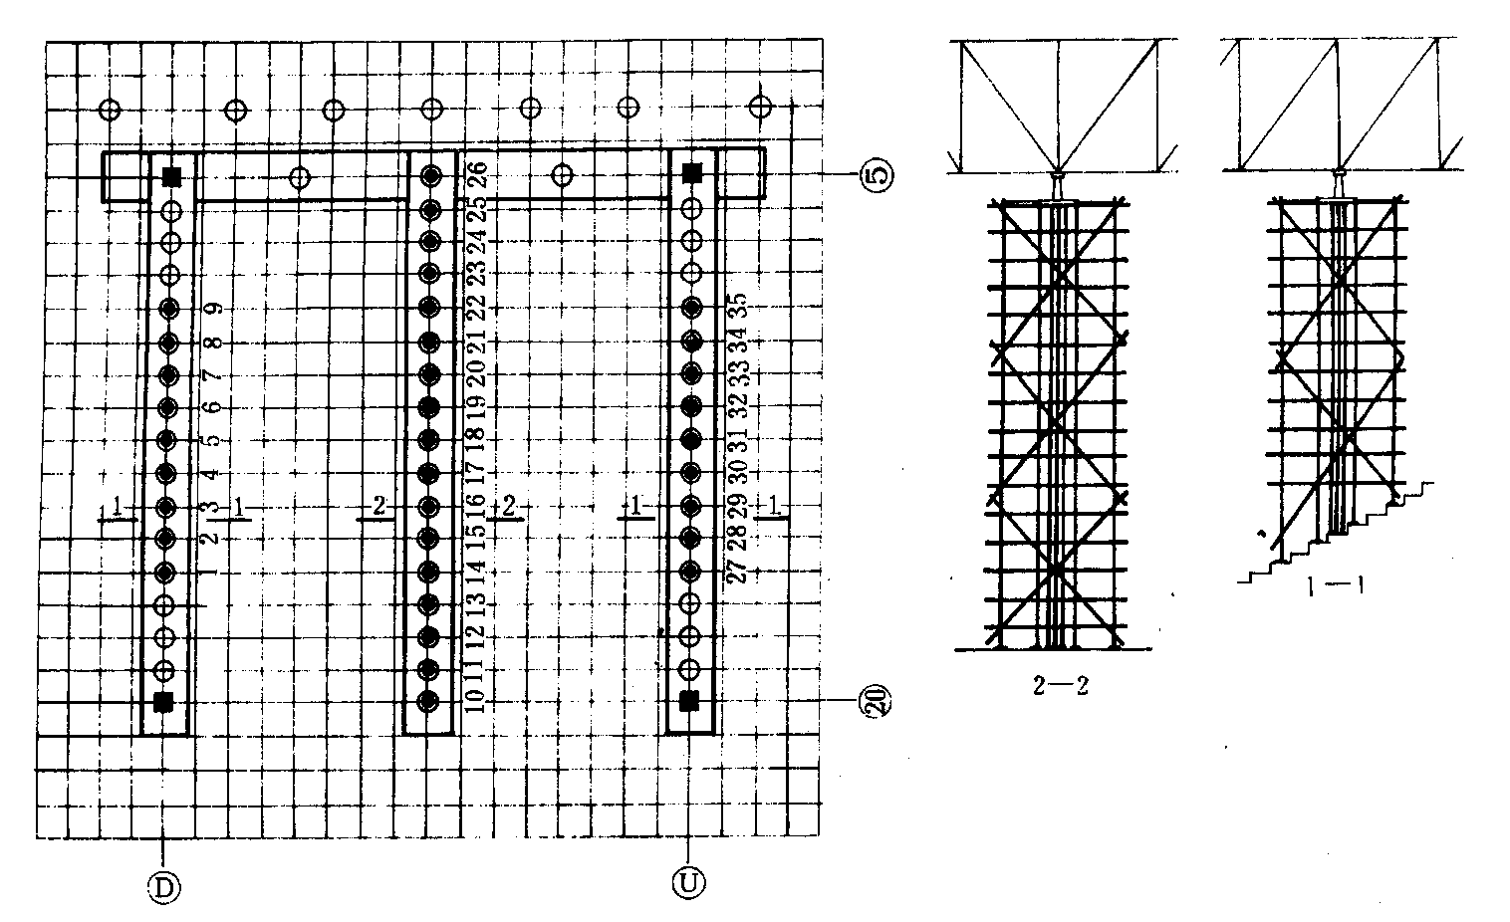
图9-119 网架钢结构脚手架及临时支承点平面图
拆除支承点是网架安装的重要工序，必须高度重视。拆除前必须做好下列各项工作：
(1)网架支点各下弦节点的标高已检查完并做好记录；
(2)高强度螺栓终拧的紧固工作已检查合格；
(3)支撑、盖板上的全部普通螺栓已检查合格；
(4)临时支承点上已设置好带有刻度的标尺，标尺零位已对准弦架下弦角钢的下皮；
(5)千斤顶行程已根据设计挠度值定好，并调整到向下压是下降的位置。
做好以上工作后，应对参加降落工作的全体人员进行技术交底，把按计划降落的次数和该点的设计挠度值告诉每个操作人员，然后用每步10mm的同步下降法降落千斤顶。

第三节 测量校正工作
测量工作开始前，先要核对钢尺。土建单位、构件制造厂和安装单位三方必须使用经同一标准核对过的钢尺，并规定钢尺的拉力。经纬仪、水平仪和其他测量工具都必须核对准确。
1.体育场挑棚钢结构的测量工作
(1)根据设计图纸核对八心圆的八个圆心和长轴、短轴的方位，计算出钢结构各定位轴线的角度和各个弦长的精确位置，并编成测量用表(表9－42)。
体育场钢结构安装测量用量 表9-42
部位 |  |  |  | 圆心角 | 半径和弦的夹角 |  |  |  | 弦长（m）
设计半径 | 夹角 | 轴线 |  | 圆心角 | 位置  （m） | 度 数 | 位置  （m） | 度 数 | E轴 | 临时支  承节点
R95m | 13º24′18″22 | 7-8 | 42-41 | 4º51′37.8″ | 7，42 | 87º34′11″ | 8，41 | 87º34′11″ | 7.5447 | 5.7663
R95m | 13º24′18″22 | 8-9 | 41-41 | 4º51′37.8″ | 8，41 | 87º34′11″ | 9，40 | 87º34′11″ | 7.5447 | 5.7663
R95m | 13º24′18″22 | 9-a | 40-E | 3º41′02.8″ | 9，40 | 87º35′00″ |  |  | 7.5595 | 5.8197
R105m | 30º00′00″ | a-10 | E-39 | 1º03′51.6″ |  |  | 10，39 | 87º40′05″ | 7.5595 | 5.8197
R105m | 30º00′00″ | 10-11 | 39-38 | 4º23′51.3″ | 10，39 | 87º48′04″ | 11，38 | 87º48′04″ | 7.5966 | 5.9859
R105m | 30º00′00″ | 11-12 | 38-37 | 4º23′51.3″ | 11，38 | 87º48′04″ | 12，37 | 87º48′04″ | 7.5966 | 5.9852
R105m | 30º00′00″ | 12-13 | 37-36 | 4º23′51.3″ | 12，37 | 87º48′04″ | 13，36 | 87º48′04″ | 7.5966 | 5.9852
R105m | 30º00′00″ | 13-14 | 36-35 | 4º23′51.3″ | 13，36 | 87º48′04″ | 14，35 | 87º48′04″ | 7.5966 | 5.9852
R105m | 30º00′00″ | 14-15 | 35-34 | 4º23′51.3″ | 14，35 | 87º48′04″ | 15，34 | 87º48′04″ | 7.5966 | 5.9852
R105m | 30º00′00″ | 15-16 | 34-33 | 4º23′51.3″ | 15，34 | 87º48′04″ | 16，33 | 87º48′04″ | 7.5966 | 5.9852
R105m | 30º00′00″ | 16-b | 33-D | 2º33′00.7″ | 16，33 | 88º01′19″ |  |  | 7.7075 | 6.4814
R243.818m | 30º00′00″ | b-17 | D-32 | 0º47′44″ |  |  | 17，32 | 88º37′56″ | 7.7075 | 6.4814
R243.818m | 30º00′00″ | 17-18 | 32-31 | 1º53′37.7″ | 17，32 | 89º03′11″ | 18，31 | 89º03′11″ | 7.8603 | 7.1662
R243.818m | 30º00′00″ | 18-19 | 31-30 | 1º53′37.7″ | 18，31 | 89º03′11″ | 19，30 | 89º03′11″ | 7.8603 | 7.1662
R243.818m | 30º00′00″ | 19-20 | 30-29 | 1º53′37.7″ | 19，30 | 89º03′11″ | 20，29 | 89º03′11″ | 7.8603 | 7.1662
R243.818m | 30º00′00″ | 20-21 | 29-28 | 1º53′37.7″ | 20，29 | 89º03′11″ | 21，28 | 89º03′11″ | 7.8603 | 7.1662
R243.818m | 30º00′00″ | 21-22 | 28-27 | 1º53′37.7″ | 21，28 | 89º03′11″ | 22，27 | 89º03′11″ | 7.8603 | 7.1662
R243.818m | 30º00′00″ | 22-23 | 27-26 | 1º53′37.7″ | 22，27 | 89º03′11″ | 23，26 | 89º03′11″ | 7.8603 | 7.1662
R243.818m | 30º00′00″ | 23-24 | 26-25 | 1º53′37.7″ | 23，26 | 89º03′11″ | 24，25 | 89º03′11″ | 7.8603 | 7.1662
R243.818m | 30º00′00″ | 24-25 |  | 1º53′72.8″ | 24，25 | 89º03′08″ |  |  | 7.8662 | 17.1716
(2)按照测量用表各数值，检查钢结构的定位轴线，精度要达到1/15000以内。
(3)放出钢结构安装位置线及辅助线，精确到0.5mm，用色泽鲜艳、牢固的颜色标在永久性的钢筋混凝土结构上。由于挑棚的支点在标高16.52m的钢筋混凝土看台上，可以用测量角度(圆心角及圆内接多边形夹角)及计算弦长的方法找出桁架轴线的精确位置。
(4)安装挑棚桁架时，先校正下弦的标高和轴线位置，再校正上弦的位置。校正工具除经纬和水准仪外，再用一些钢丝绳、倒链、花篮螺丝和卡环等，把桁架的位置校正到±0.00。
挑棚桁架布置在圆的半径上，呈放射形，支撑布置在圆的弦线上，因此校正工作必须做得很
仔细，才能保证取得良好的安装质量。
2.体育馆网架钢结构的测量工作
(1)网架系正交正放4.2m×4.2m网格，在网架四周的钢筋混凝土结构上放好网格的位置线，放线时用通长钢尺，约50N拉力，并用经纬仪控制方位，四边的位置线用经纬仪检查直角的准确度，轴线位置的精度要求在1/15000以内。
(2)网架安装时，每装一个单元桁架，都要校正，先校正标高，后校正下弦，再校正上弦，每个单元件都必须校正准确。决不能因为螺孔能穿入螺栓而随意安装，否则会造成不能按原设计孔距继续安装的局面。校正网架的工具和体育场挑棚校正用的工具相同。
(3)在体育场和体育馆钢结构的测量放线工作中，都必须做好详细书面记录。钢结构工程完工程完工后要全面检查定位轴线、标高、垂直偏差，要测量桁架、网架各节点在自重阶的挠度值和满载阶段的挠度值，为科研、设计、安装积累有价值的资料。

第二章 连 接 工 艺
综合体育设施钢结构工程采用电焊连接和螺栓连接两种方法,单个构件各杆件间用电焊连接,构件和构件间用螺栓连接.

第一节 电焊连接
钢结构的材料挑棚为Q235钢,网架采用Q345钢,因此焊条材料分别为E4303及E5003.E5003焊条在焊接前应按工艺要求烘干后方能使用。
焊接工作应编出焊接工艺卡，采取保证焊缝质量要求，且使产生的内应力和整个钢结构变形最小的焊接措施。
所有焊缝均采用三级检验，并做好检查记录。

第二节 螺栓连接
挑棚和网架采用普通螺栓和高强螺栓两种连接方法。
螺栓的直径、长度必须根据施工详图进行详细统计，按照图纸统计出的螺栓长度要以10mm长归类，使用时不能用错，拧紧螺帽后，露出的丝扣不得少于3扣。
本工程使用的高强螺栓材质为40B，螺帽、垫圈为45号钢，螺栓公称直径为22mm。高强螺栓在使用前要进行检查，开箱时纸盒完整，螺栓油良好者，可以直接使用；如包装有损，沾上尘土的，要用煤油清洗，并在螺帽旋转面上抹少许黄油后再使用。
拧紧高强螺栓的工具采用灯示测力扳子，用于750N*m扭矩，先用普通扳手初拧，再用测力扳子终拧，每个高强螺栓采用拧两遍查一遍的方法。拧紧高强螺栓的顺序是从接缝中往两边逐个拧紧。为防止漏拧，拧紧的高强螺栓要用颜色漆做好明显的标志。高强螺栓扳子在使用过程中要随时进行校核，保证准确的扭矩值。
高强节点处构件的摩擦面，采用现场喷砂方法处理，使用30～40N/c㎡的风压将直径为0.5～3.0cm的天然石英砂喷到构件摩擦同处，使钢材表面成为浅灰色的毛糙面。砂子必须烘干。喷砂用轻便移动式砂罐。构件终拼完后，即在拼装场进行喷砂。网架单元件单设一个喷砂台，台高80cm。喷砂时双肢角钢的构件用硬木楔撑开，以保证喷砂的质量。
摩擦面喷砂后，让其自然生锈，安装时如有浮锈，可用软布擦掉，切忌用钢丝刷刷生锈的摩擦面。
高强螺栓节点安装完毕后，经复查合格方面进行下一道工序。

第五卷 保证工程质量措施及节约措施

（1）本工程的钢结构安装质量，应按照国家验收规范执行。
（2）钢构件要按分类、型号、安装顺序进行堆放，一个型号放一个地点，以方便取用，上下重叠堆放构件时，垫木要结实，并垫在同一垂线上，防止因堆放不当而引起构件变形。
（3）钢构件在安装前必须对编号、外形尺寸、焊缝质量、螺孔位置等进行全面检查，完全符合设计要求后才能进行安装。
（4）钢构件在运输过程中发生的变形应予修复，不能修复的杆件，应该更换。
（5）钢结构的定位轴线要精心测量，支座放线时要用整根钢尺丈量，防止因分尺丈量产生积累误差。
（6）钢构件要严格按照安装顺序进行，不能任意变更，校正时必须校到±0.00。每一个构件都进行精心校正，这一点是可以做到的。
（7）喷砂后的摩擦面要认真检查，不能漏喷，喷过的摩擦面不得沾上污垢脏物。高强螺栓的扭矩要保证达到750N·m，不得欠拧和超拧。拧完后要做好记录。
（8）安装焊缝应按图纸要求施焊，主要构件的焊缝焊完后，应打上焊工代号，并做好书面记录。
（9）钢结构安装完工后，要整理出全部质量记录的技术资料，作为竣工验收的主要文件。

第六卷 安全、消防、环保管理措施

（1）本工程的钢结构安装质量，应按照国家验收规范执行。
（2）钢构件要按分类、型号、安装顺序进行堆放，一个型号放一个地点，以方便取用，上下重叠堆放构件时，垫木要结实，并垫在同一垂线上，防止因堆放不当而引起构件变形。
（3）钢构件在安装前必须对编号、外形尺寸、焊缝质量、螺孔位置等进行全面检查，完全符合设计要求后才能进行安装。
（4）钢构件在运输过程中发生的变形应予修复，不能修复的杆件，应该更换。
（5）钢结构的定位轴线要精心测量，支座放线时要用整根钢尺丈量，防止因分尺丈量产生积累误差。
（6）钢构件要严格按照安装顺序进行，不能任意变更，校正时必须校到±0.00。每一个构件都进行精心校正，这一点是可以做到的。
（7）喷砂后的摩擦面要认真检查，不能漏喷，喷过的摩擦面不得沾上污垢脏物。高强螺栓的扭矩要保证达到750N·m，不得欠拧和超拧。拧完后要做好记录。
（8）安装焊缝应按图纸要求施焊，主要构件的焊缝焊完后，应打上焊工代号，并做好书面记录。
（9）钢结构安装完工后，要整理出全部质量记录的技术资料，作为竣工验收的主要文件。

第一章 安全措施

（1）本工程的钢结构安装质量，应按照国家验收规范执行。
（2）钢构件要按分类、型号、安装顺序进行堆放，一个型号放一个地点，以方便取用，上下重叠堆放构件时，垫木要结实，并垫在同一垂线上，防止因堆放不当而引起构件变形。
（3）钢构件在安装前必须对编号、外形尺寸、焊缝质量、螺孔位置等进行全面检查，完全符合设计要求后才能进行安装。
（4）钢构件在运输过程中发生的变形应予修复，不能修复的杆件，应该更换。
（5）钢结构的定位轴线要精心测量，支座放线时要用整根钢尺丈量，防止因分尺丈量产生积累误差。
（6）钢构件要严格按照安装顺序进行，不能任意变更，校正时必须校到±0.00。每一个构件都进行精心校正，这一点是可以做到的。
（7）喷砂后的摩擦面要认真检查，不能漏喷，喷过的摩擦面不得沾上污垢脏物。高强螺栓的扭矩要保证达到750N·m，不得欠拧和超拧。拧完后要做好记录。
（8）安装焊缝应按图纸要求施焊，主要构件的焊缝焊完后，应打上焊工代号，并做好书面记录。
（9）钢结构安装完工后，要整理出全部质量记录的技术资料，作为竣工验收的主要文件。

第二章 消防措施

（1）本工程的钢结构安装质量，应按照国家验收规范执行。
（2）钢构件要按分类、型号、安装顺序进行堆放，一个型号放一个地点，以方便取用，上下重叠堆放构件时，垫木要结实，并垫在同一垂线上，防止因堆放不当而引起构件变形。
（3）钢构件在安装前必须对编号、外形尺寸、焊缝质量、螺孔位置等进行全面检查，完全符合设计要求后才能进行安装。
（4）钢构件在运输过程中发生的变形应予修复，不能修复的杆件，应该更换。
（5）钢结构的定位轴线要精心测量，支座放线时要用整根钢尺丈量，防止因分尺丈量产生积累误差。
（6）钢构件要严格按照安装顺序进行，不能任意变更，校正时必须校到±0.00。每一个构件都进行精心校正，这一点是可以做到的。
（7）喷砂后的摩擦面要认真检查，不能漏喷，喷过的摩擦面不得沾上污垢脏物。高强螺栓的扭矩要保证达到750N·m，不得欠拧和超拧。拧完后要做好记录。
（8）安装焊缝应按图纸要求施焊，主要构件的焊缝焊完后，应打上焊工代号，并做好书面记录。
（9）钢结构安装完工后，要整理出全部质量记录的技术资料，作为竣工验收的主要文件。

第三章 环境保护措施

（1）本工程的钢结构安装质量，应按照国家验收规范执行。
（2）钢构件要按分类、型号、安装顺序进行堆放，一个型号放一个地点，以方便取用，上下重叠堆放构件时，垫木要结实，并垫在同一垂线上，防止因堆放不当而引起构件变形。
（3）钢构件在安装前必须对编号、外形尺寸、焊缝质量、螺孔位置等进行全面检查，完全符合设计要求后才能进行安装。
（4）钢构件在运输过程中发生的变形应予修复，不能修复的杆件，应该更换。
（5）钢结构的定位轴线要精心测量，支座放线时要用整根钢尺丈量，防止因分尺丈量产生积累误差。
（6）钢构件要严格按照安装顺序进行，不能任意变更，校正时必须校到±0.00。每一个构件都进行精心校正，这一点是可以做到的。
（7）喷砂后的摩擦面要认真检查，不能漏喷，喷过的摩擦面不得沾上污垢脏物。高强螺栓的扭矩要保证达到750N·m，不得欠拧和超拧。拧完后要做好记录。
（8）安装焊缝应按图纸要求施焊，主要构件的焊缝焊完后，应打上焊工代号，并做好书面记录。
（9）钢结构安装完工后，要整理出全部质量记录的技术资料，作为竣工验收的主要文件。

第七卷 施工现场平面图

（1）本工程的钢结构安装质量，应按照国家验收规范执行。
（2）钢构件要按分类、型号、安装顺序进行堆放，一个型号放一个地点，以方便取用，上下重叠堆放构件时，垫木要结实，并垫在同一垂线上，防止因堆放不当而引起构件变形。
（3）钢构件在安装前必须对编号、外形尺寸、焊缝质量、螺孔位置等进行全面检查，完全符合设计要求后才能进行安装。
（4）钢构件在运输过程中发生的变形应予修复，不能修复的杆件，应该更换。
（5）钢结构的定位轴线要精心测量，支座放线时要用整根钢尺丈量，防止因分尺丈量产生积累误差。
（6）钢构件要严格按照安装顺序进行，不能任意变更，校正时必须校到±0.00。每一个构件都进行精心校正，这一点是可以做到的。
（7）喷砂后的摩擦面要认真检查，不能漏喷，喷过的摩擦面不得沾上污垢脏物。高强螺栓的扭矩要保证达到750N·m，不得欠拧和超拧。拧完后要做好记录。
（8）安装焊缝应按图纸要求施焊，主要构件的焊缝焊完后，应打上焊工代号，并做好书面记录。
（9）钢结构安装完工后，要整理出全部质量记录的技术资料，作为竣工验收的主要文件。

第八卷 施工进度计划

（1）本工程的钢结构安装质量，应按照国家验收规范执行。
（2）钢构件要按分类、型号、安装顺序进行堆放，一个型号放一个地点，以方便取用，上下重叠堆放构件时，垫木要结实，并垫在同一垂线上，防止因堆放不当而引起构件变形。
（3）钢构件在安装前必须对编号、外形尺寸、焊缝质量、螺孔位置等进行全面检查，完全符合设计要求后才能进行安装。
（4）钢构件在运输过程中发生的变形应予修复，不能修复的杆件，应该更换。
（5）钢结构的定位轴线要精心测量，支座放线时要用整根钢尺丈量，防止因分尺丈量产生积累误差。
（6）钢构件要严格按照安装顺序进行，不能任意变更，校正时必须校到±0.00。每一个构件都进行精心校正，这一点是可以做到的。
（7）喷砂后的摩擦面要认真检查，不能漏喷，喷过的摩擦面不得沾上污垢脏物。高强螺栓的扭矩要保证达到750N·m，不得欠拧和超拧。拧完后要做好记录。
（8）安装焊缝应按图纸要求施焊，主要构件的焊缝焊完后，应打上焊工代号，并做好书面记录。
（9）钢结构安装完工后，要整理出全部质量记录的技术资料，作为竣工验收的主要文件。

